

毕业设计（论文）中期报告

题 目：在线教育课程学习系统设计与实现

专 业 软件工程
学 生 李东炫
学 号 L173710101
指导教师 李全龙
日 期 2021.04

哈尔滨工业大学教务处制

目录
1.论文工作是否按开题报告预定的内容及进度安排进行 3
1.1项目来源及开发目的和意义 3
1.2主要研究内容 3
1.2.1在线教育系统管理端搭建 3
1.2.2在线教育管理系统用户端搭建 3
1.2.3在线教育管理系统的开发 4
1.3已完成的研究工作及成果 5
2.已完成的工作及成果 5
2.1功能需求改进 5
2.2数据库设计 7
2.3系统总体设计与实现 8
2.3.1系统功能改进 8
2.3.2系统包结构图 8
2.4系统各模块设计与实现 9
2.4.1学生用户模块 9
2.4.2教师用户模块 10
2.5界面展示 12
2.5.1讲师管理界面 12
2.5.2课程分类管理界面 13
2.5.3课程管理界面 13
3.后期拟完成的工作及进度安排 14
3.1后期拟完成工作 14
3.2进度安排 14
4.存在的问题与困难 15
5.论文按时完成的可能性 15

- 论文工作是否按开题报告预定的内容及进度安排进行
  - 项目来源及开发目的和意义
本项目来源于在线教育技术其智慧教育示范应用项目个性化教育资源融合与推荐关键技术子课题。
本项目通过分析目前学生课程的开设现状，对在线学习的概念、相关的理论基础、学习系统的概念、特点、设计与开发的理论基础等进行了深入的研究。结合在线学习特点和学生的生理及心理特点以及学科内容特点，对本系统进行了教学设计和系统设计。最终实现 一款帮助学习者获得更好的学习效果和体验的在线教育课程学习网站。
将本系统融入到现有的在线教育平台中，可以形成较为完善的学习体系。在学习过程中，有学习伙伴的相互督促、交流讨论，可以减少学习的枯燥感，增加学习的热情。特别是在疫情期间，在线学习的需求量大的特殊时期，在线教育平台可以发挥更大的作用。

主要研究内容

在线教育系统管理端搭建
随着在线教育平台的发展，加之在线教育开放、自由的学习体验，越来越多的用户加入到在线学习的队伍中，产生了海量的行为数据。作为一种新的教学方法，以在线教育系统和在线考试系统为主要内容的教学管理系统已经。开始进入各种教学机构，为教育发展创造了新的动力。通过网络化教学，学生可以从课堂延伸。特别是在疫情期间这种特殊时刻。
该部分主要搭建管理员使用得管理端，主要包括讲师信息管理，课程信息管理和学生信息管理等主要功能。

在线教育管理系统用户端搭建
在线教育管理系统用户端主要包含两个角色，一个是教师，另一个是学生。
学生用户课程学习模块中浏览信息功能快速查找相关课程；选择课程功能是在学习课程搜索列表中进行精准选择中的功能；观看功能和课程讨论功能是自己观看视频后不懂得问题可以进行编辑和提交。
教师用户课程教授模块中答疑功能是师生交互得途径；在线授课功能提供教师在线授课得权限；其中还有批改作业功能，是为了满足授课结束后对相关的测试试卷进行批注解答；资料上传功能是，满足高效和便利的理念，快速下发课件。

在线教育管理系统的开发
本系统采用三层架构，即展现层、控制层（控制层）、数据层。数据层主要包含学生基本信息，教师基本信息，课程基本信息，行为基本信息。控制层包含了登录登出服务、学生信息查询服务、数据统计服务、文件上传和下载服务、权限管理服务等， 应用层主要包含了用户信息可视化展示、视频播放、课件下载、搜索查询等多种功能。
系统架构如下图所示。
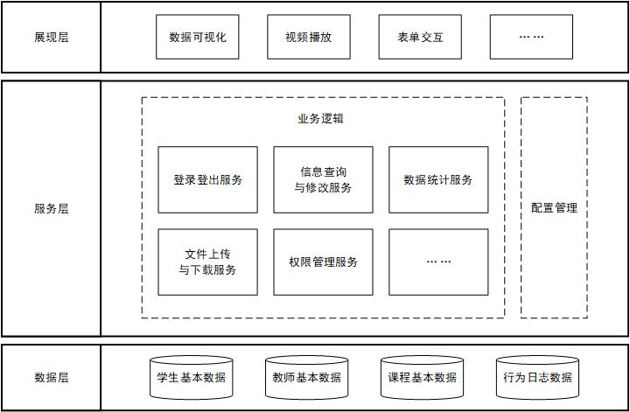
图1-1 系统架构图

已完成的研究工作及成果
本项目的进度安排以及工作完成情况如表 1-1 所示。

表1-1 进度安排
时间 | 任务安排 | 工作完成情况
2020年10月20日前 | 确定选题 | 已完成 100%
2020年11月20日前 | 设计系统功能与结构，提交开题报告 | 已完成 100%
2020年2月25日前 | 学习项目所需的开发技术，搭建系统整体环境 | 已完成 100%
2020年3月10日前 | 完成基础用户登录，用户退出注册修改密码等功能 | 已完成 100%
2021年 3月20日前 | 完成系统中课程学习与课程管理相关功能，提交中期报告 | 已完成 80%
2021年 4月20前 | 完成其余功能的开发 | 未完成
2021年 5月 | 撰写毕业论文，完成答辩 | 未完成
- 已完成的工作及成果
  - 功能需求改进
在开发过程中发现，发现整个系统中课程作为各个用户的媒介，将但各角色的用户联系在一起。所以三个角色都需要和课程建立联系。所以对不同角色得功能和权限进行了重新设计。目前只有两个模块，学生和教师，教师中分为两个角色普通教师和系统管理教师。同时对课程实体类的属性也进行了变更，满足三种角色对课程属性的操作。
教师和学生需要同时对课件信息管理，教师端上传和删除课件，学生端下载课件查看。管理员用户可查看所有学生和课程的数据，并对上传的资源进行审核。学生用户可以选课，在线上课，教师用户在线授课，维护课件。管理员负责维护课程的添加和教师和学生的信息和统计信息管理。
改进后的用例图如图 2-1 所示。
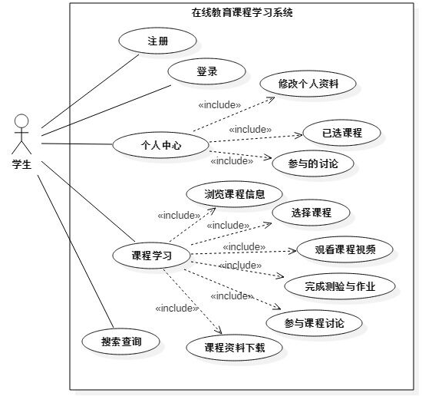
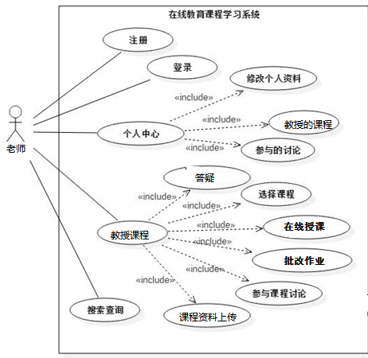
图 2-1 在线教育系统用例图
  - 数据库设计
根据已有数据和功能需求，设计数据库模型如图 2-2 所示。
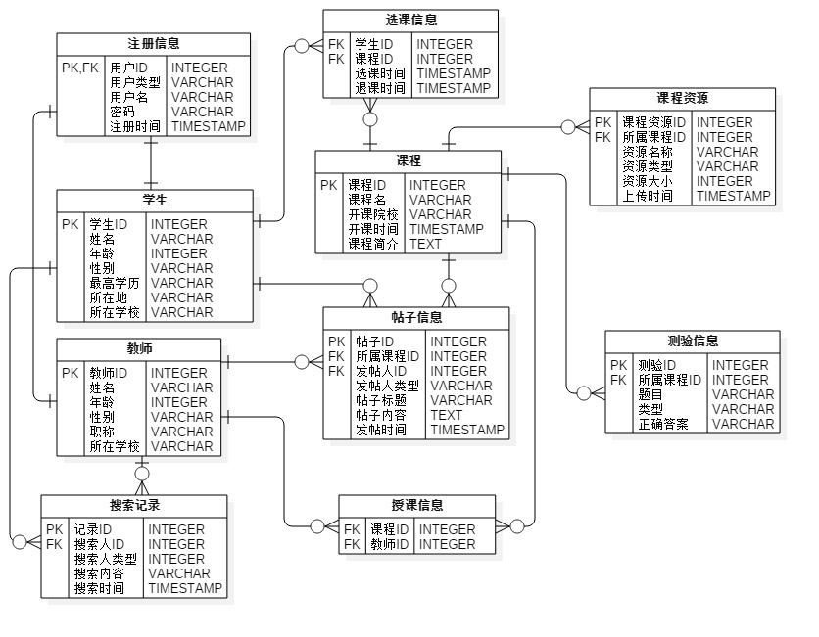
图2-2 数据库模型图
课程资源表，主要记录课程的相关资源信息。包含课程资源ID，所属课程ID，资源名称，资源类型，资源大小，上传时间。
测验信息，主要记录测验信息。包含测验ID，所属课程ID，题目，类型，正确答案属性。
帖子信息表，主要记录发帖信息。包含帖子ID，所属课程ID，发帖人ID，发帖人类型，帖子标题，帖子内容，发帖时间属性。
授课信息表，主要记录教师授课记录。包含课程ID，教师ID属性。
选课信息表，主要记录所有选课记录。主要包含学生ID，课程ID，选课时间，退课时间属性。
课程信息表，主要记录所有课程的信息。包含课程ID，课程名称，开课院系，开课时间，课程简介属性。
注册信息表，主要包含用户的注册信息。用户ID，用户名，用户密码和注册时间等属性。
学生信息表，主要包含学生的基本信息。学生ID，姓名，年龄，性别，最高学历，所在地，所在学校等属性。
教师信息表，主要包含教师ID，姓名，年龄，性别职称，所在学校属性。
搜索记录表，主要记录用户的搜索记录，包含记录ID，搜索人ID，搜索人类型，搜索内容，搜索时间属性。
  - 系统总体设计与实现

系统功能改进
由于功能需求有所变动，系统的功能结构也随之进行了改动，改进后的功能结构图如图 2-3 所示。改进后本系统依然由两大模块组成，在教师端中通过角色管理，普通教师之恶能进行评分，测试等基本功能，具有管理员权限的教师可以对讲师信息，学生信息，课程信息，课程分类信息，课件资源等进行统一管理。
教师端是整个在线课程系统的管理端，一部分是对课程信息，教师信息等与教学相关的信息管理，另一部分则是要满足系统基础信息的管理，比如用户的基本信息，系统资源，课程课件等信息。
学生端是为用户侧开发的使用模块。满足用户使用的资本信息管理，登陆退出，选课记录，上课记录，以及在课程中的问答和发帖等信息。另一部分是是在线学习功能的支持，在线学习，课程课件的查阅。其中观看视频功能，可见查阅及下载功能，问答功能是学生端的重点功能。
到目前为主，已经完成了教师端大部分管理功能，其中讲师管理，课程管理，课程分类信息管理以及统计分析功能。下一步的工作重点将是对现有教师端功能的完善和测试，以及学生端功能的开发。系统模块设计图如图2-3所示。
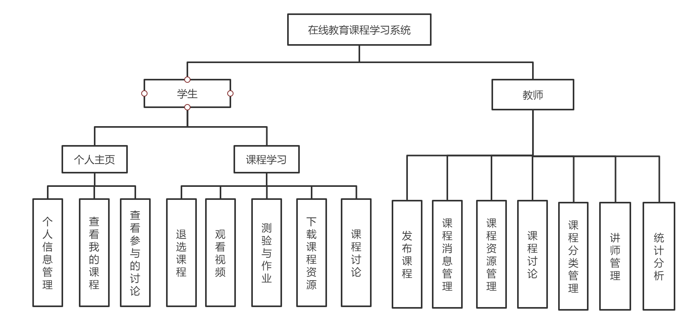
图2-3 系统模块设计图

系统包结构图
系统后端分为 4 层实现：controller，service，mapper，model。其中，model 层为模型， 部分类与数据库对应。mapper 层对数据库进行数据持久化操作，该层中的方法语句直接针对数据库进行操作，且一个 mapper 类对应一个数据库表。service 层主要负责业务逻辑接口的实现，其中的 Impl 类为接口的具体实现，需调用已定义的 mapper 层接口。controller 层负责具体的业务模块流程的控制，在此层里面要调用 service 层的接口来控制业务流程。系统包目录结构图如图2-4所示。
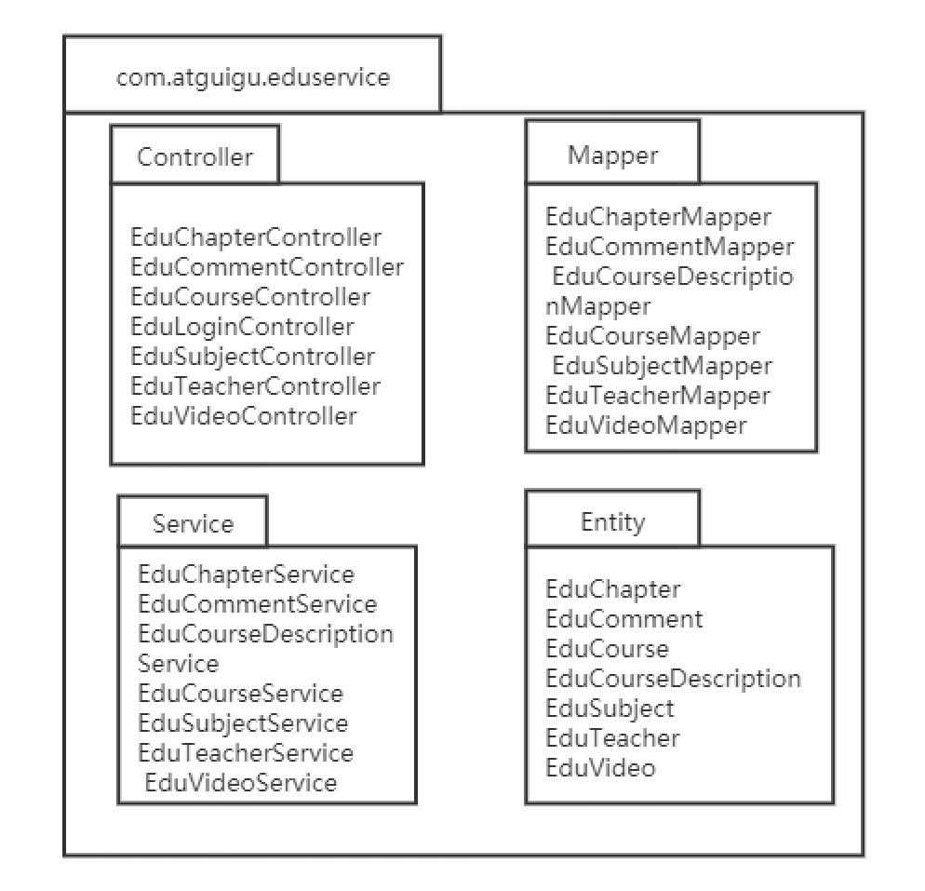
图2-4 系统包目录结构图
  - 系统各模块设计与实现

通用功能
登录为学生端和教师端的通用功能。根据设计，用户通过登陆页面进入系统主页，进行用户名和密码校验之后，成功登入系统。
用户点击登录按钮，跳转登录界面。在用户提交登录信息之后，后台首先获取用户名和密码，通过账号查询数据库用户信息表，根据查询结果进行用户身份检验和鉴权。根据鉴权结果，判断用户的角色，教师，学生，之后登陆跳转到不同主页面。如果由于账户不存在，账户状态异常或者密码错误等原因导致登陆失败，则提示用户错误原因。
登陆流程图如图2-5所示。
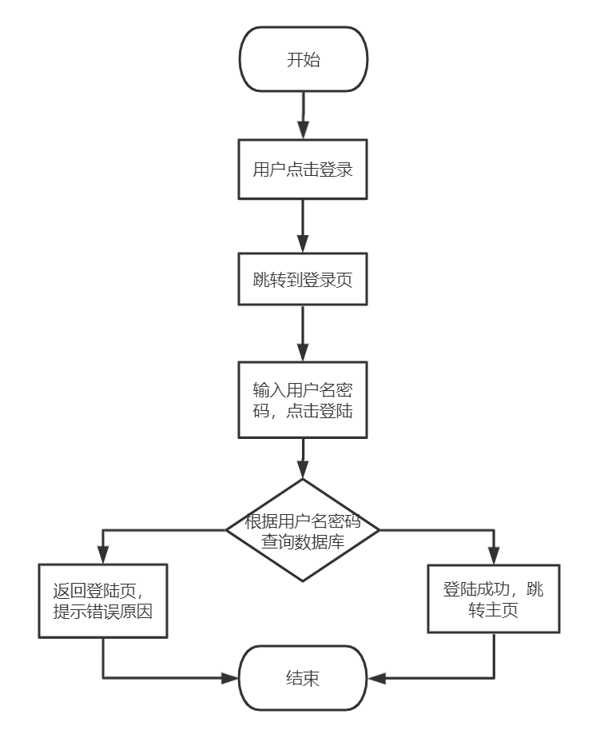
图2-5用户登录流程图

学生端
（1）个人主页模块
学生端的个人主页模块下设下设个人信息管理功能、课程查看功能、讨论功能，这一部分主要完成个人信息的查询和管理功能，同时用户可以在课程页通过课程分类联动查询分类课程信息，同时可以根据课程的最热、最新关键字进行排序搜索，最后搜索到自己所需的课程。
个人信息管理功能主要涉及到个人信息的编辑。学生用户可以编辑基本信息，如号码、家庭住址、昵称、密码等信息。姓名，性别，出生年月等信息不可修改。用户在点击修改个人信息按钮，通过用户ID查询到个人信息，首先进行个人信息的查询和回显，用户编辑信息之后，首先进行参数校验，比如手机号码校验，密码规则校验等，校验通过之后请求后端更新个人信息接口。个人信息编辑流程图如图2-6所示。
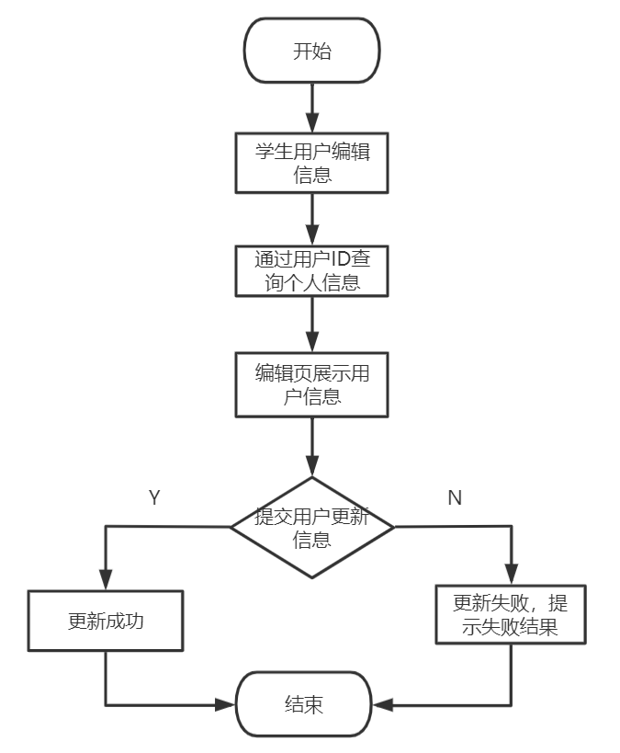
图2-6个人信息编辑流程图

课程的搜索功能首先是为了满足用户选课时课程信息的展示，同时赋予了用户自定义搜索的功能。可以根据关键字搜索，根据课程热度搜索 ，根据课程评分等条件搜索。根据不同的选择条件，展示用户不同的课程。这部分功能的流程图如图2-7所示。
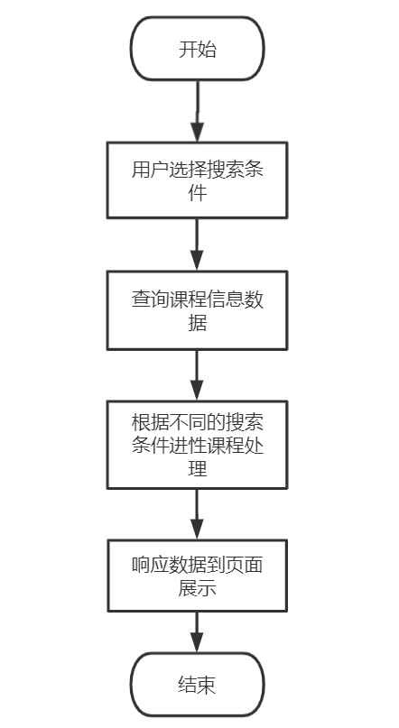
图2-7选课搜索功能流程图

选课功能主要是为了实现学生用户对课程的自主选择。根据个人的兴趣爱好等，选择个人课程。在选课页面，首先是对课程信息的查询，展示。然后用户选择课程，选择课程后首先进行课程校验。年纪是否满足，课程是否设置选课条件等。满足选课条件，将课程信息和用户信息保存到选课表中。选课功能流程图如图2-8所示。
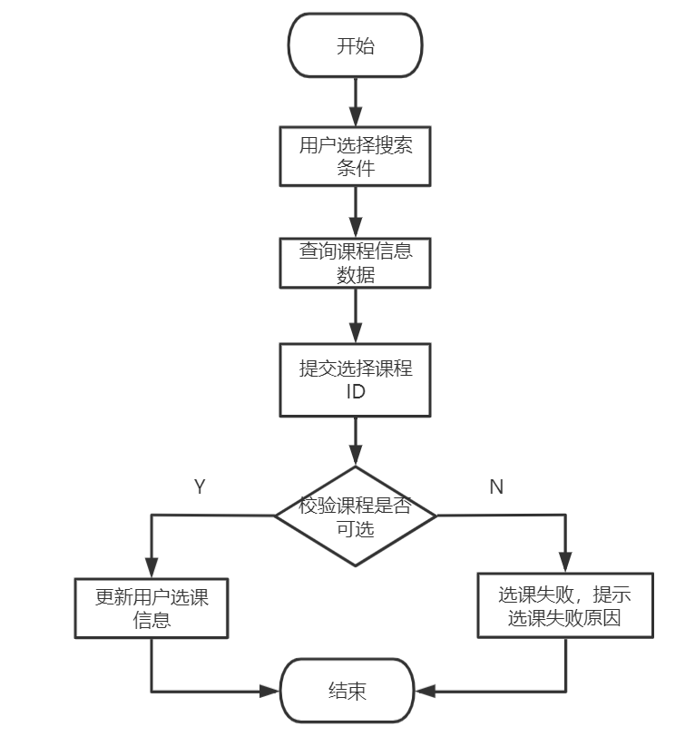
图2-8选课功能流程图

参与讨论功能主要是为了满足学生在上课之后，发表课程评论及课后问答，课程疑问，课程讨论等需求。学生可以进入讨论专栏，浏览已经发布的讨论内容，在已经发布的讨论后可以留言评论，也可以发布新的留言。讨论专栏为了教师能在课后，有一个与学生共同交流的平台。用户可以在评论专栏，发表评论，评论之后回复。参与讨论功能流程图如图2-9所示。
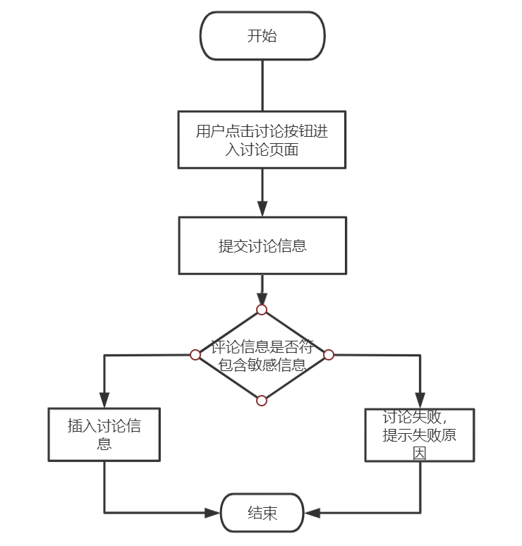
图2-9讨论功能流程图

（2）课程学习模块
课程学习模块下设视频观看、测试、下载、退选功能，主要是完成在课程列表子功能模块中，点击具体单个课程页，会进入课程播放页面，课程播放页主要包含该课程主要信息如课程名、课程时长、学习人数、讲师信息以及对应各个章节标题，点击具体章节会进入相应的视频播放页，播放页则包含了视频内容、评论提问信息、评论提问信息输入框等内容。
观看学习视频功能包含了用户订购的学习视频列表。课程视频通过多个片段性的视频文件展示。这里为了避免视频文件过大，造成的上传，播放等功能的体验变差。学生点击需要学习的视频片段，通过流的形式进性视频播放。该功能流程图如图2-10所示。
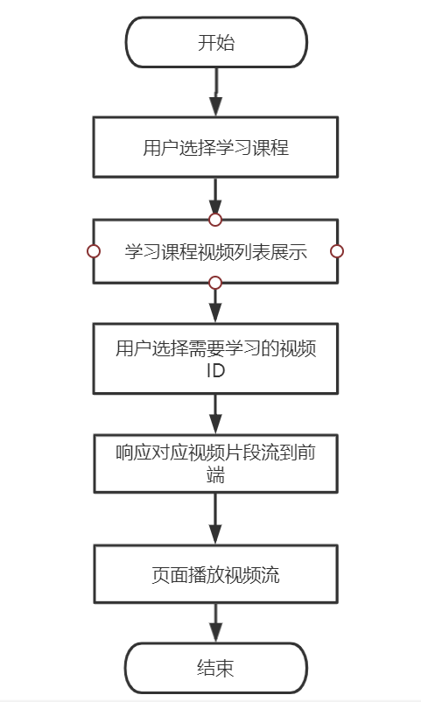
图2-10课程学习功能流程图

课程测验功能提供了学生在学习完课程后的在线测试测试功能。该功能在教师端上传课程后，同时指定测试计划，学生在学习完课程后，才可以参加测试。在测试页面，主要包含了该课程的考题信息。在考试完成后提交测试信息，在教师端进性试卷评阅。当用户未学习完课程开始考试的情况，在后台添加了课程是否学习完成的校验。在观看课程视频是，回记录个人是否学习课程的状态。只有后台检测到课程都已学习完成才可以进性测试。该功能流程图如图2-11所示。
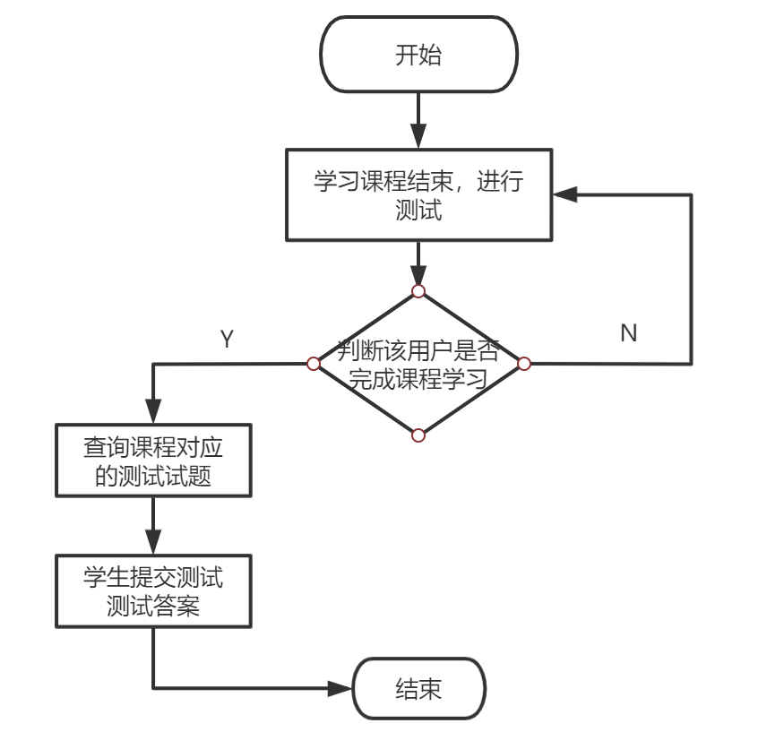
图2-11参加课程测试功能流程图

下载课件功能，在用户学习在线视频时，提高学习效率和获得更好的学习效果，在课程详情页面，可以提前下载课程课件。课程课件的维护在管理员端，学生端包含的是可见的下载。该功能流程图如图2-12所示。
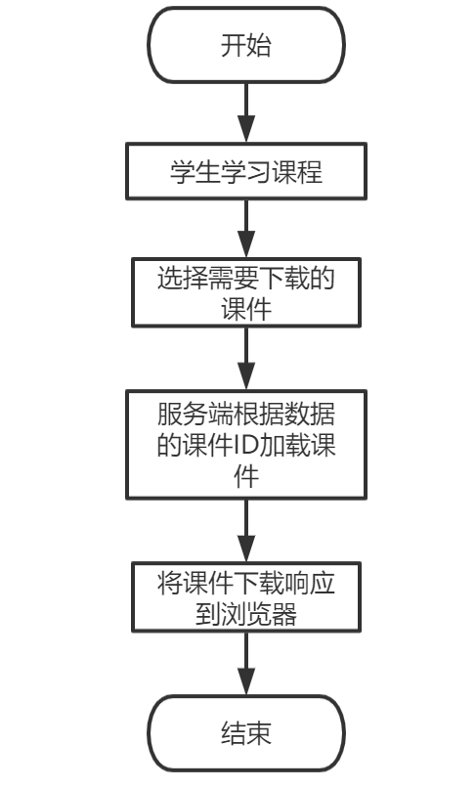
图2-12课件下载功能流程图

推选课程功能，在课程未开课前，学生可以自由的选择课程。在课程选择后，还可以有一次退选课程的机会。退选课程页面，展示了当前用户选择了哪些课程。用户选择需要退选的课程，服务端删除该用户的该课程的选课记录。重新选课。

教师端
教师端主要是对课程的管理功能，包括发布课程、课程信息管理、课程资源管理，课程分类管理、讲师管理、课程讨论管理和统计分析。
课程的搜索功能首先是为了满足管理员管理课程信息的展示，同时赋予了教师自定义搜索的功能。可以根据关键字搜索，根据课程热度搜索 ，根据课程评分等条件搜索。根据不同的选择条件，展示不同的课程。这部分功能的流程图如图2-13所示。
图2-13课程信息查询流程图

课程信息管理功能主要涉及到课程信息的编辑，课件管理。教师用户可以编辑课程的所有信息，课程时间、课程简介、课件信息等。用户在点击修改课程信息按钮，通过课程ID查询到课程信息，首先进行课程信息的查询和回显，用户编辑信息之后，首先进行参数校验，比如课程名称校验，课程时间校验，校验通过之后请求后端更新课程信息接口。课程信息编辑流程图如图2-14所示。
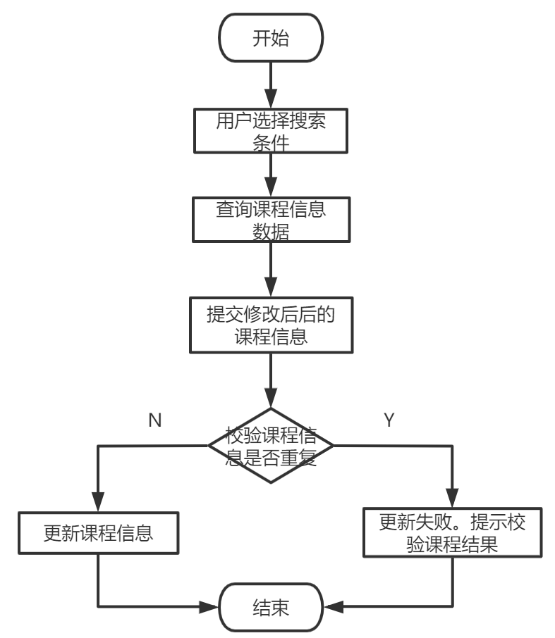
图2-14课程信息编辑流程图

课程讨论管理功能主要涉及到课程讨论的查看删除等。教师用户可以查看课程讨论信息，删除课程讨论信息。用户在点击查看课程讨论信息按钮，通过课程讨论ID查询到详细信息，首先进行课程讨论信息的回显，教师用户可以选择回复课程讨论，删除课程讨论等操作。课程讨论流程图如图2-15所示。
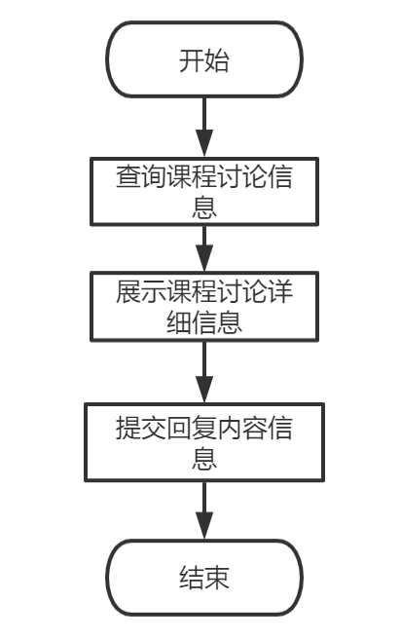
图2-15课程讨论信息编辑流程图

课程分类管理功能主要涉及到课程分类信息的编辑。教师用户可以编辑课程分类的所有信息，课程分类名称、课程分类简介等。用户在点击修改课程分类按钮，通过课程分类ID查询到课程分类信息，首先进行课程信息的查询和回显，用户编辑课程分类信息之后，提交保存。课程信息编辑流程图如图2-16所示。
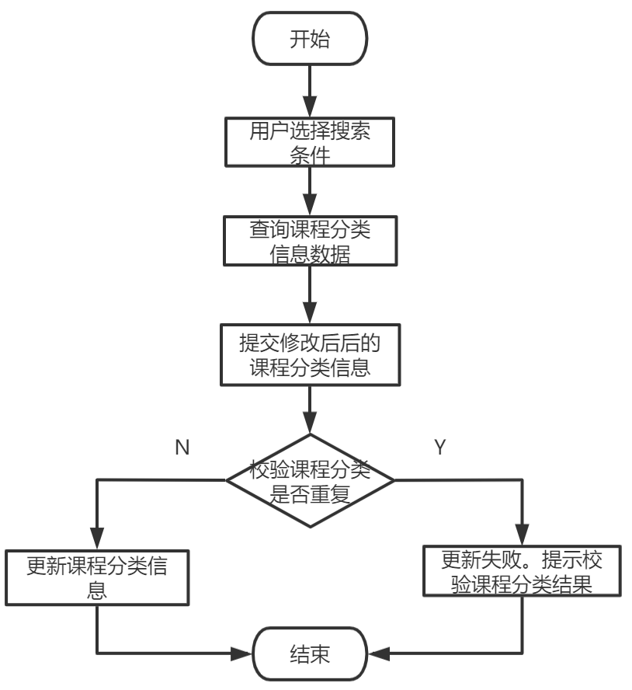
图2-16课程分类管理流程图

统计分析功能主要提供教师对系统各项信息的分析统计操作。例如学生信息的统计分析，课程信息的统计分析，课程分类信息的统计分析。等用户首先需要选择分析的类别，人员分析，课程分析等类别，然后根据类别选择分析维度。在设计人员分析的类别中，包含人员年龄，人员的年级等维度。课程类别中包含课程种类，课程时长等维度。根据不同的维度进性信息统计筛选。统计分析模块流程图如图2-17所示。
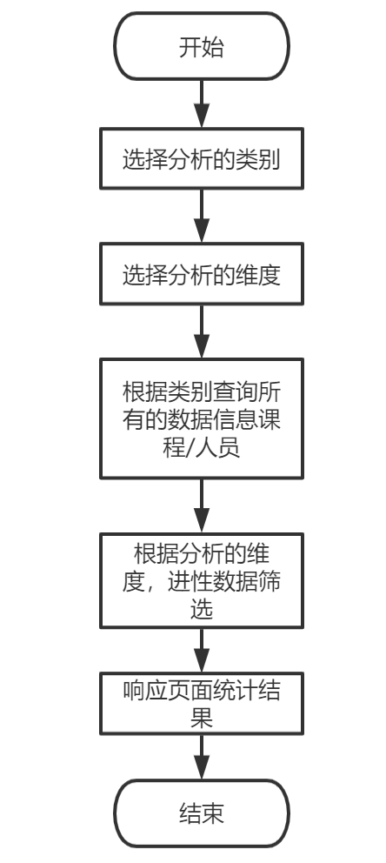
图2-17统计分析流程图

根据设计教师用户分为一般教师和管理员教师用户。在系统登陆后的个人中心功能模块上，修改个人资料功能可以修改自身注册时的相关信息；教授课程功能是用户在登录后对教授的课程进行收藏，自动保留用户个人的授课记录，方便下次查看。参与讨论功能是客户在授课后与学生和互动后的留言查询功能。管理员教师具有系统完全权限，可以对其他教师和学生信息就行修改。同时可以对课程分组，课程信息进行管理。
本部分功能所需类及其关系如图 2-6 所示。其中，EduTeacherController为 controller层的实体类，实现与前端的数据交互并实现业务流程控制，其所依赖的 EduTeacherService接口，及相应的EduTeacherServiceImpl接口实现类均位于 service 层，为 controller 层提供具体的业务逻辑实现。BaseMapper等接口位于mapper层，与数据库进行直接交互，且一个mapper接口对应一张数据库表的增删查改操作。EduTeacher等实体类位于model层，图中未详细标注的实体类分别对应一张数据库表，实体类中的属性即为数据库表的字段。
教师信息管理界面类图如下图所示。
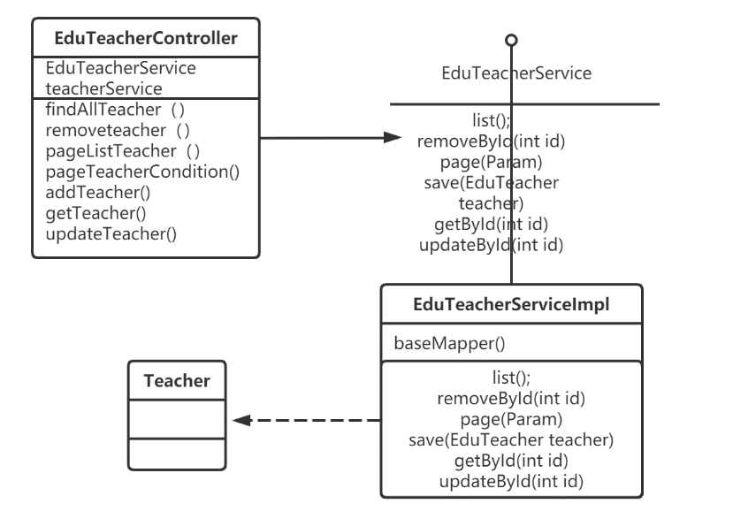
图2-6 教师管理功能实现类图

本部分功能所需类及其关系如图 2-6 所示。其中，EduSubjectController为controller层的实体类， 实现与前端的数据交互并实现业务流程控制，其所依赖的EduSubjectService接口，及相应的EduSubjectServiceImpl接口实现类均位于service层，为controller层提供具体的业务逻辑实现。BaseMapper等接口位于mapper层，与数据库进行直接交互，且一个mapper接口对应一张数据库表的增删查改操作。OneSubject等实体类位于model层。实体类中的属性即为数据库表的字段。课程管理类图如下图所示。
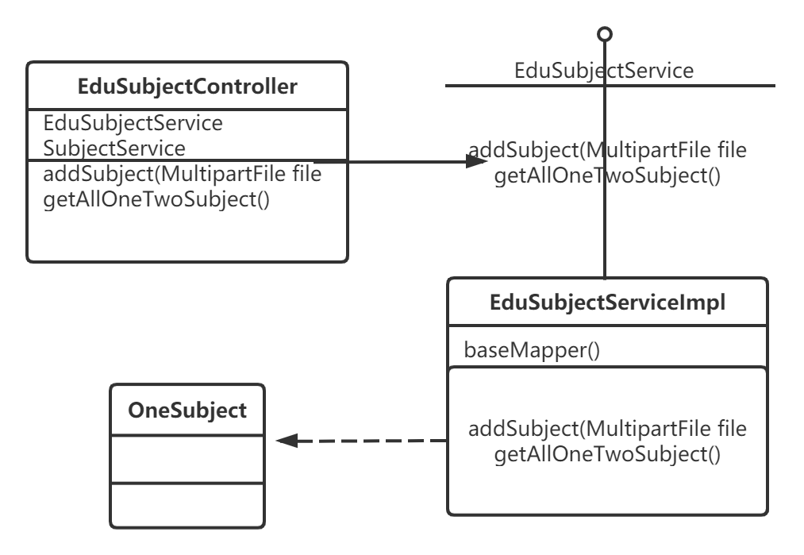
图2-7 课程管理功能实现类图
系统功能流程图如下图所示。
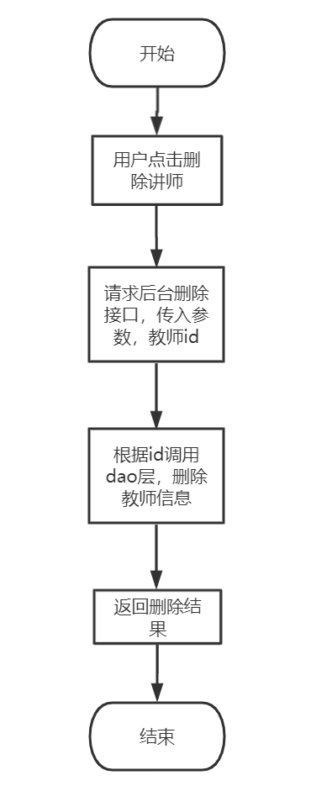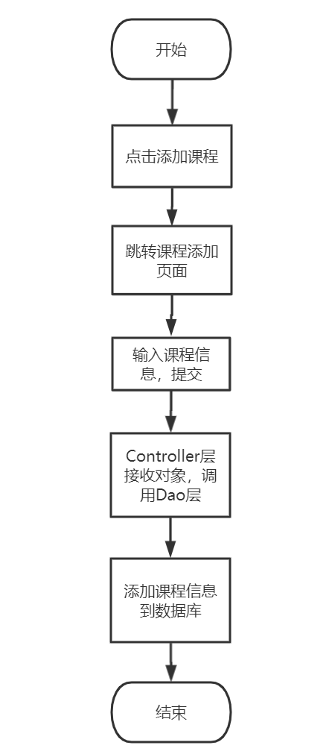
图2-8删除讲师流程图 图2-9 添加课程流程图
  - 界面展示

讲师管理界面
讲师管理界面主要提供了将是信息管理的功能。主要包含了讲师信息的添加，将是信息的模糊查询，根据姓名，性别，添加时间等筛选条件查询和展示信息。另一部分功能是讲师信息得修改和删除。
主要功能界面如下图。
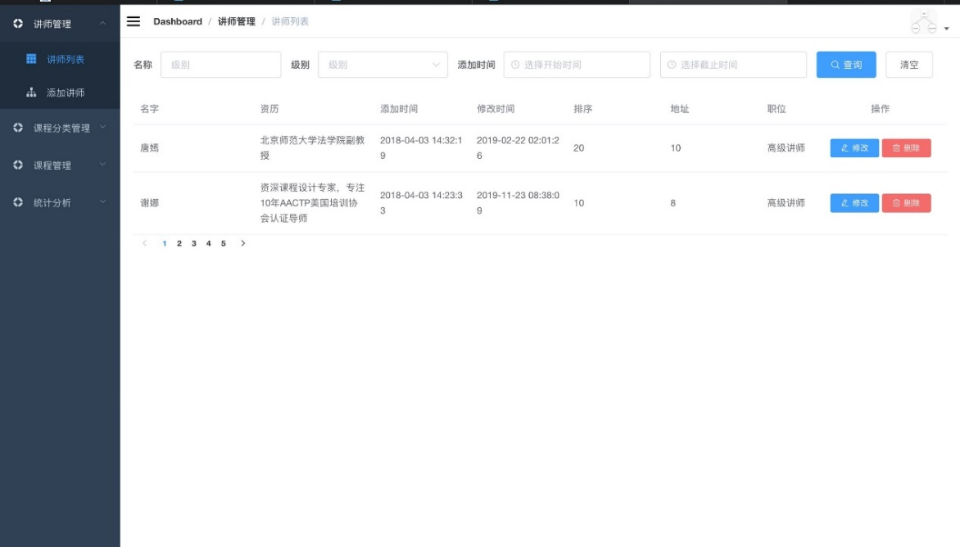
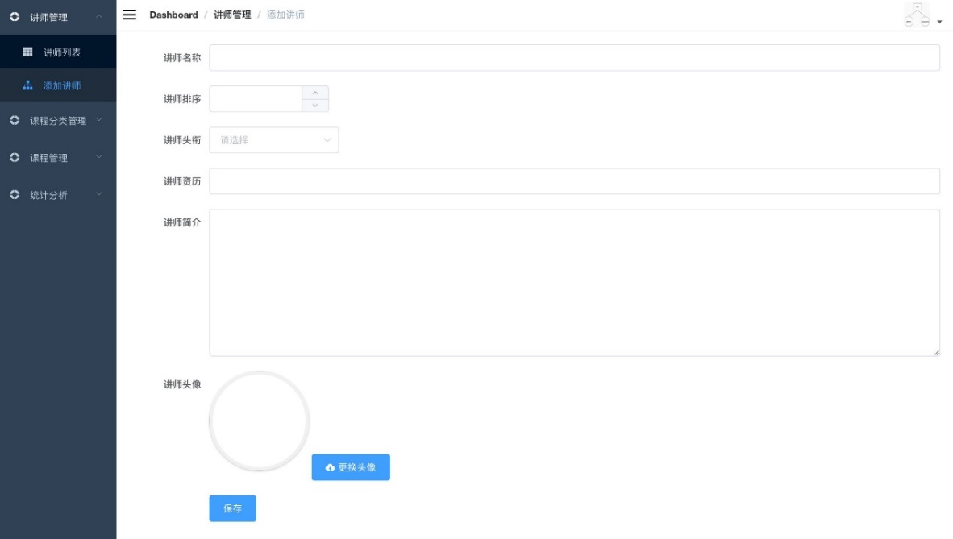
图2-10 讲师管理功能界面图

课程分类管理界面
课程分类管理界面，主要维护了课程分类管理相关功能。涉及到通过excle模板上传信息，服务端进行解析 ，批量获取数据。另一部分是课程分类信息的查询，根据分类名称，和添加得时间节点进行模糊查询，最后是课程分类信息的分页展示。
课程分类管理图如图2-10所示。
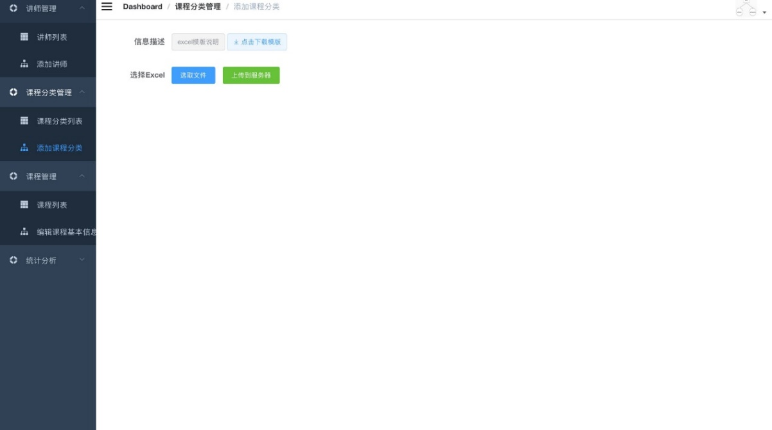
图2-11 课程分类管理图

课程管理界面
课程管理页面主要维护了课程管理相关功能。主要包含课程信息的添加，通过提交课程名称，讲师等信息，通过审核之后创建课程大纲，大纲校验成功，发布新的课程。课程简介和大纲支付富文本编辑。另一大功能是课程列表分页展示，和课程得模糊查询。课程信息管理界面图如图2-11。
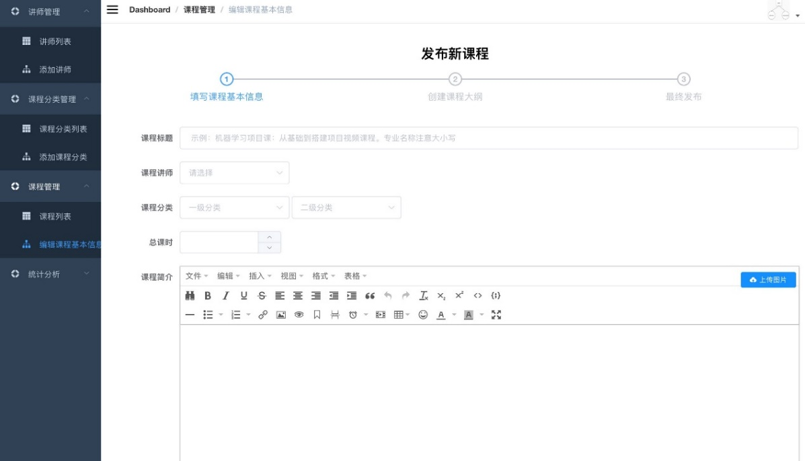
图2-12 课程信息管理界面图
- 后期拟完成的工作及进度安排

后期拟完成工作
首先完成教师端剩余功能，然后按照开发计划，开发学生端首页功能。学生端课程展示和教师展示和搜索模块实现，学生端问答展示和文章展示模块实现。学生端和教师端完成后开始功能联调和数据验证工作。

进度安排
后期工作的进度安排如表 3-1 所示。
表 3-1 后期拟完成研究工作及进度安排
拟完成工作内容 | 时间安排
完成教师端剩余功能 | 2021.3-2021.4
学生端首页展示功能实现 | 2021.3-2021.4
学生端课程展示和教师展示和搜索模块实现 | 2021.4-2021.5
学生端问答展示和文章展示模块实现 | 2021.4-2021.5
学生端和教师端联调 | 2021.4-2021.5
撰写毕业论文 | 2021.5-2021.6
- 存在的问题与困难
（1）由于需求调整，导致任务和项目内容调整。涉及到系统的需求分析和功能设计都有所改变。同时也涉及到新的技术的添加，带来了一些挑战。
（2）在一些复杂功能的分析和实现上，还是要依托老师的指导，以及同学之间的讨论。特别是逻辑上涉及到多表查询等难点。
（3）存在的问题主要来自于对编程技术的掌握能力，从一开始的接触微服务架构，到搭建项目。还有就是对Spring，SpringMVC，Mybatis框架的熟练运用。分页展示数据，excel表格的解析和生成等一些未接触过的技术，将会是接下来开发的重难点。
- 论文按时完成的可能性
目前，系统的各种功能已经明确，不会再出现较大改动。而且系统的框架已经搭建完成，基础登陆退出，部分功能也已开发完毕。剩下的功能只要按部就班，可以保证项目整体工作的完成。

